**三四年级**学习任务单

**《中国美术馆》**

亲爱的同学们，在我们初步认识《中国美术馆》之后，你都有哪些收获呢？看一看下面的任务，你是不是都能逐一完成呢？

**学习任务：**

**一、请把以下作品及其艺术表现形式进行连线：**

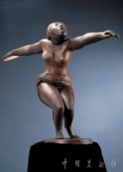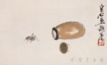

雕塑

国画

油画

1

2

3

**二、中国美术馆被新中国确立为十大建筑之一是在（ ）年。**

A.1958 B.1963 C.1959 B.1964

**三、中国美术馆的主要职能是（ ）。**

A.展览、教育 B.收藏、研究 C.教育、研究 D.展览、收藏

**答案：**一、1.国画 2.油画 3.雕塑

1. A
2. D